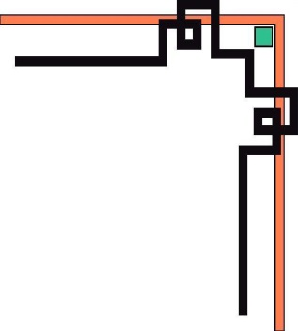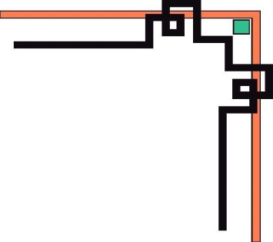

**TRƯỜNG ĐẠI HỌC SƯ PHẠM KỸ THUẬT TP. H****Ồ CHÍ MINH**

**KHOA ĐÀO TẠO CHẤT LƯỢNG CAO**

**NGÀNH CÔNG NGHỆ THÔNG TIN**



**MÔN : THƯƠNG MẠI ĐIỆN TỬ**

**Báo cáo cuối kỳ**

**Đề tài: Báo cáo đồ án cuối kỳ - Hệ thống ngân hàng trực tuyến**

**GVHD:**

Lương Vĩ Minh

**SVTH: nhóm EC2002-05**

17110240 - Châu Huỳnh Phước Toàn

**Ngày 26 Tháng 6 năm 2020**

NHẬN XÉT CỦA GIẢNG VIÊN ……………………………………………………………………………………………………………………………………………………………………………………………………………………………………………………………………………………………………………………………………………………………………………………………………………………………………………………………………………………………………………………………………………………………………………………………………………………………………………………………………………………………………………………………………………………………………………………………………………………………………………………………………………………………………………………………………………………………………………………………………………………………………………………………………………………………………………………………………………………………………………………………………………………………………………………………………………………………………………………………………………………………………………………………………………………………………………………………………………………………………………………………………………………………………………………………………………………………………………………………………………………………………………………………………………………………………………………………………………………………………………………………………………………………………………………………………………………………………………………………………………………………………………………………………………………………………………………………………………………………………………………………………………………………………………………………………………………………………………………………………………………………………………………………………………………………………………………………………………………………....

………………………………………………………………………………………………………………………………………………………………………………………………………………………………………………………………………………….……………………………………………………………………………………………………....

Mục lục

**A.** **Giới thiệu** 4

**1.** **Đề tài** 4

**a.** **Tên đề tài** 4

**b.** **Lý do đề tài** 4

**2.** **Nhóm** 5

**B.** **Nội dung** 6

**1.** **Đánh giá điểm** 6

**a.** **Commits:** 6

**b.** **Additions:** 7

**c.** **Deletions:** 8

**d.** **Bảng đánh giá chung** 8

**2.** **Tự đánh giá đồ án:** 9

**3.** **Báo cáo họp nhóm:** 9

**4.** **Khảo sát hệ thống tương tự** 9

**5. Thông tin kỹ thuật sử dụng trong đồ án:** 13

**6.** **Chức năng hệ thống:** 14

**7.** **Phân tích & Thiết kế hệ thống:** 14

**8.** **Thiết kế giao diện:** 18

**9.** **Hướng dẫn cài đặt & Hosting:** 20

# **Giới thiệu**

## **Đề tài**

### **Tên đề tài**

Hệ thống ngân hàng trực tuyến - Financial Technology Bank

### **Lý do đề tài**

Sự phát triển mạnh mẽ của công nghệ thông tin và quá trình hội nhập toàn cầu của nền kinh tế các nước trên thế giới đã tác động rất lớn tới đời sống xã hội làm thay đổi nhận thức và phương pháp sản xuất kinh doanh của con người. Các hoạt động kinh doanh truyền thống đều được thay thế hoặc tích hợp các công nghệ vào quy trình sản xuất, vận hành, phân phối, đóng gói các sản phẩm…. từ đó các hoạt động kinh doanh đều ít nhiều liên quan đến việc sử dụng mạng máy tính dần hình thành nên khái niệm thương mại điện tử và tùy thuộc vào “mức độ số hóa” của các hoạt động mà đánh giá thương mại điện tử. Đi cùng với sự phát triển nhanh của công nghệ thì TMĐT cũng dần mở rộng nhanh chóng về thị trường cũng như đa dạng về loại hình kinh doanh, các dịch vụ ngân hàng ở các quốc gia cũng không nằm ngoài xu thế đó, nhất là tại Việt Nam, giúp chuyển dịch từ mô hình kinh doanh thường dựa trên tín dụng truyền thống làm chủ đạo,lấy chênh lệch tiền gửi và cho vay là nguồn thu nhập chính (thu nhập lãi thuần) sang tích hợp các dịch vụ thanh toán và ngân hàng số để thu lợi nhuận. Đó là 1 hướng phát triển giúp các ngân hàng có khả năng đa dạng hóa hình thức kinh doanh, tiện lợi hơn về phía khách hàng giúp ích hơn cho các doanh nghiệp, cho xã hội và cho đất nước.

Vì thế nhóm chúng tôi quyết định chọn đề tài “Hệ thống ngân hàng trực tuyến” để thực hiện và xây dựng website ngân hàng có tên là Banker.

## **Nhóm**

|  |  |  |  |  |  |
| --- | --- | --- | --- | --- | --- |
| Mã nhóm | EC2002-05 | | | | |
| STT | MSSV | Tên | Vai trò | Phone | Email |
| 1 | 17110240 | Châu Huỳnh Phước Toàn | Leader | 0949519159 | phuoctoan01021999@gmail.com |

# **Nội dung**

## **Đánh giá điểm**

### **Commits:**

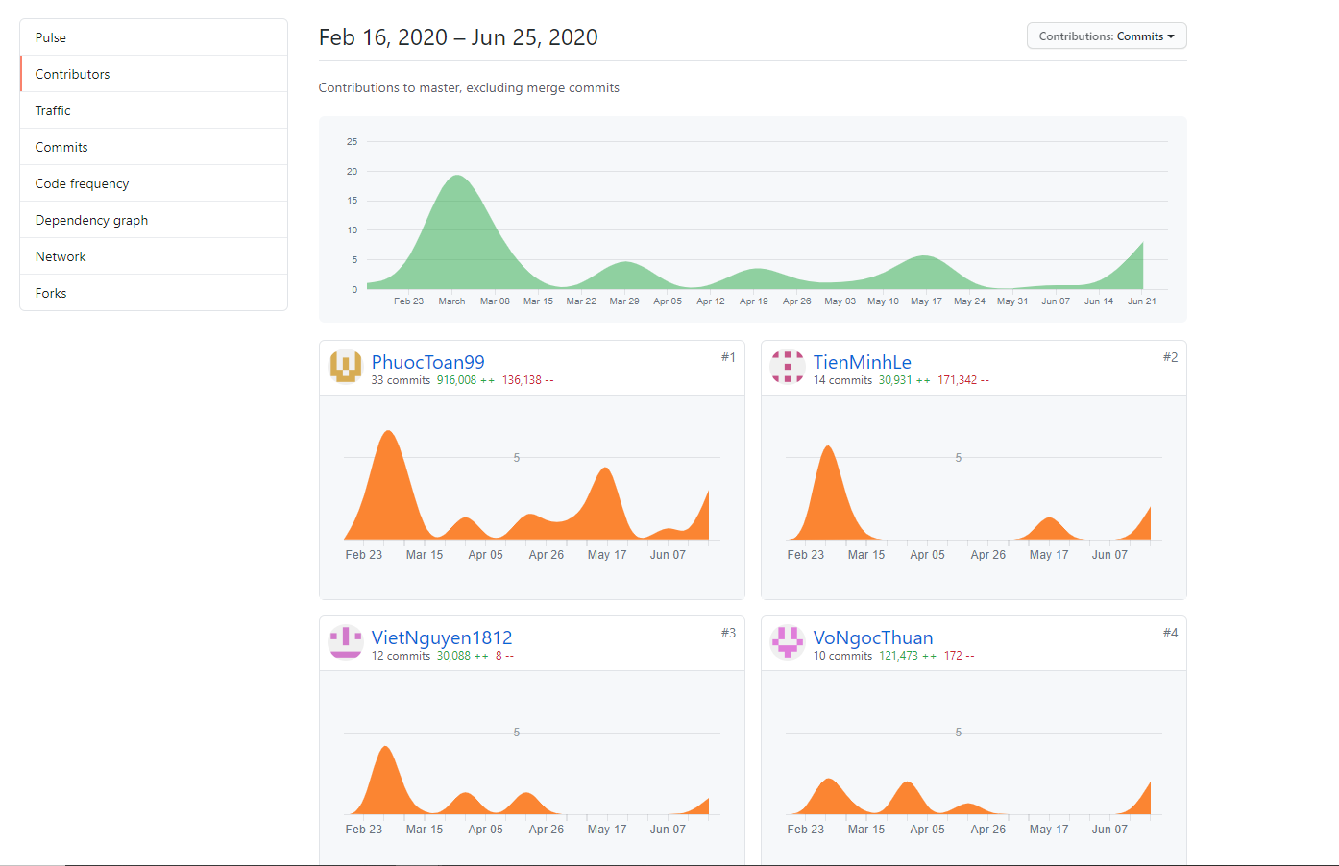

### **Additions:**

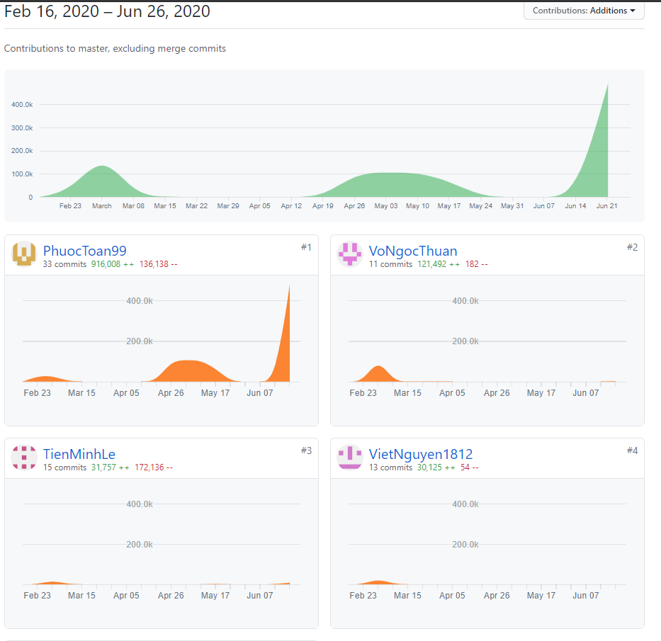

### **Deletions:**

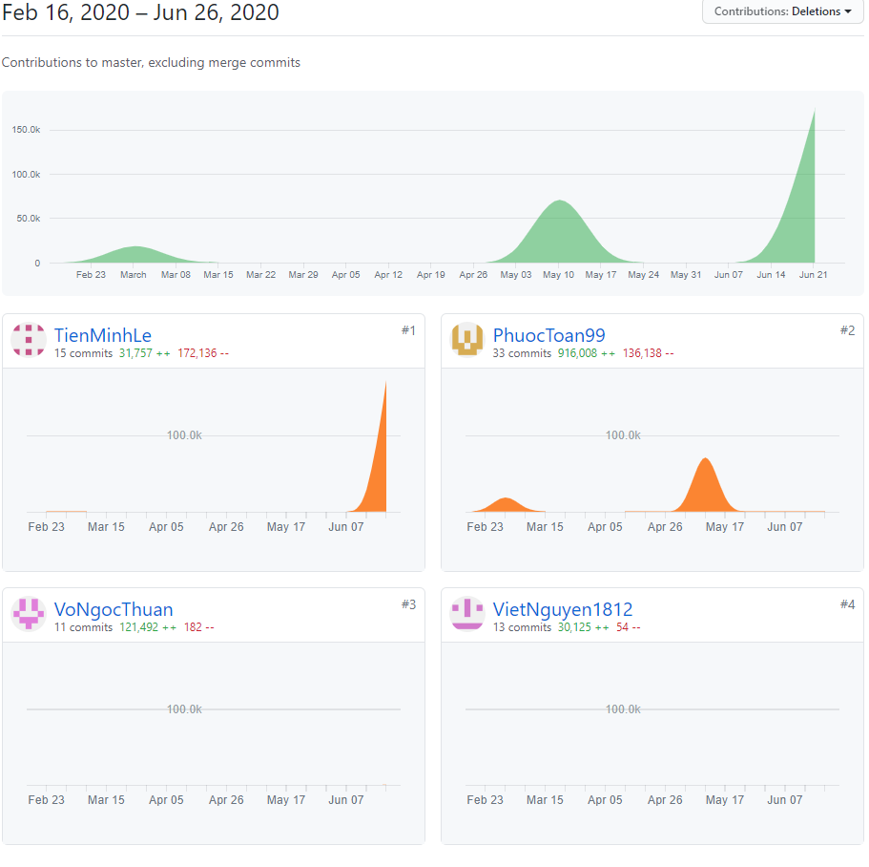

### **Bảng đánh giá chung**

|  |  |  |  |  |  |  |
| --- | --- | --- | --- | --- | --- | --- |
| STT | MSSV | Tên | Tính năng được giao | Hoàn thành (%) | Điểm đánh giá (thang 10) | Ký tên |
| 1 | 17110240 | Châu Huỳnh Phước Toàn | Thiết kế giao diện.  Paypal.  Kiểm thử thẻ.  Login. | 60% | 3.5 | Phước Toàn |

## **Tự đánh giá đồ án:**

Ưu điểm: không có.

Khuyết điểm: thiếu sót **quá** nhiều chức năng,hosting đăng nhập lỗi ở role user.

* Giao diện chưa ổn định, còn lỗi font chữ và mất định dạng ở các trang.
* Thời gian hoàn thành task quá lớn.
* Phân bố các file còn chưa hợp lý.

## **Báo cáo họp nhóm:**

Họp online: tham gia đầy đủ.

Làm việc nhóm trực tiếp: vắng 3 buổi tính đến trước thời điểm tách nhóm/12 buổi.

## **Khảo sát hệ thống tương tự**

|  |  |  |
| --- | --- | --- |
| Họ và tên | MSSV | Ngân hàng phụ trách khảo sát |
| Châu Huỳnh Phước Toàn | 17110240 | BIDV |

|  |  |
| --- | --- |
| **BIDV** | |
| Các giao diện chính | Trang chủ hệ thống: link <https://www.bidv.com.vn/>  Trang chủ khác hàng: link <https://www.bidv.com.vn/vn/ca-nhan>    Trang chủ khách hàng doanh nghiệp: link <https://www.bidv.com.vn/vn/doanh-nghiep>    Đăng ký tài khoản link: <https://ebank.bidv.com.vn/DKNHDT/checkinfor.htm>:    Chức năng chính tiền gửi tiết kiệm: link <https://www.bidv.com.vn/vn/ca-nhan/san-pham-dich-vu/tien-gui/tien-gui-co-ky-han/>    Lãi suất: <https://www.bidv.com.vn/vn/tra-cuu-lai-suat>    Biểu phí: <https://www.bidv.com.vn/vn/ca-nhan/bieu-phi/> |
| Tính năng/Dịch vụ | Khách hàng là tư nhân:   * Tiền gửi * Sản phẩm vay * Dich vụ thẻ * Ngân hàng số * Thanh toán & chuyển khoản * Bảo hiểm * Ngân quỹ * Ngoại hối và thị trường vốn * Chứng khoán   Khách hàng là doanh nghiệp:   * Tiền gửi * Tính dụng * Bảo lãnh * Thanh toán & Quản lý tiền tệ * Tài trợ thương mại * Ngoại hối và thị trường vốn * Ngân hàng số * Dịch vụ thẻ * Bảo hiểm * Ngân hàng đầu tư * Hướng dẫn pháp lý cho nhà đầu tư nước ngoài * Tư vấn pháp lý cho DN khách hàng vừa và nhỏ |

## **5. Thông tin kỹ thuật sử dụng trong đồ án:**

Cơ sở dữ liệu: Postgres

Hosting: Heroku

Thiết kế giao diện: html/css

Các công nghệ khác:

|  |  |
| --- | --- |
| Khai báo | Mô tả |
| "bcrypt": "^5.0.0" | Mã hóa mật khẩu |
| "body-parser": "^1.19.0" | Nhận và tách các dữ liệu từ req (req.body) |
| "cookie-parser": "^1.4.5" | Cung cấp cookie |
| "express": "^4.17.1",      "express-form": "^0.12.6",      "express-handlebars": "^4.0.4",      "express-session": "^1.17.1" | Đọc và hiển thị web |
| "pg": "^8.2.1",      "pg-hstore": "^2.3.3",      "sequelize": "^5.21.11",      "sequelize-cli": "^5.5.1" | Các thư viện để sử dụng cơ sở dữ liệu postgres |
| "paypal-rest-sdk": "^1.8.1" | Paypal API |

Các nguồn tài liệu tham khảo:

Template trang chủ: <https://colorlib.com/wp/template/banker/>

Template admin page: <https://colorlib.com/polygon/cooladmin/index.html>

Login page: <https://colorlib.com/etc/lf/Login_v1/index.html>

1. **Chức năng hệ thống:**

|  |  |
| --- | --- |
| **Tên chức năng** | **Mô tả** |
| **Đăng ký** | Bị lỗi khi hosting.  Ở phía localhost: sau khi đăng ký mỗi người sẽ nhận được 1 số tài khoản trên cơ sở dữ liệu cùng với mật khẩu được mã hóa bởi bcrypt, dùng tài khoản có thể đăng nhập và tùy vào phân quyền sẽ được dẫn đến trang admin hoặc user |
| **Đăng nhập** | Hosting: đăng nhập sẽ hiển thị trang admin nhưng trang user sẽ gây lỗi.  Ở phía localhost: cả 2 trang đều được hiểu thị tuy nhiên lỗi định dạng font chữ do tiếng Việt. |

1. **Phân tích & Thiết kế hệ thống:**



Hình 1: Usecase Đăng nhập

**Mô tả cơ sở dữ liệu:**

|  |  |  |  |
| --- | --- | --- | --- |
| **Tên bảng** | **Tên cột** | **Kiểu dữ liệu** | **Mô tả** |
| Accounts | tenkhachhang | STRING | Lưu họ tên khách hàng |
| sotaikhoan | STRING | Số được cấp được sử dụng làm tên đăng nhập |
| email | STRING | Lưu thông tin email khách hàng |
| password | STRING | Mật khẩu đăng nhập |
| sodu | DOUBLE | Số tiền hiện thời trong tài khoản (balance) |
| trangthai | BOOLEAN | Trạng thái của tài khoản trên hệ thống(true: đang hoạt động,false: vô hiệu hóa) |
| Cards | sothe | STRING | Mã số thẻ tín dụng của người dùng |
| sodu | DOUBLE | Số tiền hiện thời trong tài khoản (balance) |
| tienlai | DOUBLE | Số tiền lãi từ các loại hình gửi tiết kiệm |
| thoigianbatdau | DATE | Ngày tạo thẻ |
| bodemkihan | INTEGER | Lưu số ngày còn lại của thẻ trước khi gia hạn |
| trangthai | BOOLEAN | Trạng thái của thẻ trên hệ thống(true: đang sử dụng,false: hết hạn/vô hiệu hóa) |
|  | accountId(FK) | INTEGER | Mã tài khoản sở hữu thẻ |
| interestId(FK) | INTEGER | Mã liên kết lợi nhuận |
| Dichvus | tendichvu | STRING | Tên các dịch vụ trong ngân hàng |
| phidichvu | DOUBLE | Các khoản phí phải trả khi sử dụng dịch vụ |
| mota | STRING | Mô tả về dịch vụ |
| loaidichvuId(FK) | INTEGER | Mã loại dịch vụ thuộc về |
| Doanhthus | tongchi | DOUBLE | Tổng số tiền chi của ngân hàng cho các hàng động(trả lãi, lương nhân viên, thuế…) |
| tongnhan | DOUBLE | Tổng số tiền ngân hàng được nhận chưa qua thuế |
| loinhuan | DOUBLE | Số tiền lãi thực sự (tongnhan-tongchi) của ngân hàng |
| Interests | kyhan | STRING | Tổng thời gian gửi tiết kiệm |
| laisuatUSD | FLOAT | Số tiền lãi suất nền đơn vị tiền tệ gửi tiết kiệm là USD |
| laisuatVND | FLOAT | Số tiền lãi suất nền đơn vị tiền tệ gửi tiết kiệm là VND |
| cardId(FK) | INTEGER | Mã thẻ nhận tiền lãi |
| Lichsugiaodiches | sotien | DOUBLE | Số tiền giao dịch |
| mota | STRING | Mô tả giao dịch |
| ngaythuchien | DATE | Ngày thực hiện giao dịch |
| sotaikhoannguoinhan | STRING | Số tài khoản người nhận tiền |
| accountId | INTEGER | Xác định tài khoản thực hiện giao dịch |
| dichvuId | INTEGER | Xác định loại dịch vụ giao dịch |
| Loaidichvus | tenloaidichvu | STRING | Tên loại dịch vụ có trong ngân hàng |
|  | mota | STRING | Mô tả về dịch vụ |
| Nganhangs | ten | STRING | Tên ngân hàng |
| diachi | STRING | Địa chỉ các chi nhánh |
| sodienthoai | INTEGER | Số điện thoại các chi nhánh |
| sodu | DOUBLE | Số tiền tài khoản gốc (10 tỷ) |
| Trangthais | ten | STRING | Tên trạng thái |
|  | mota | STRING | Mô tả trạng thái |

**Thống kê số dòng có trong cơ sở dữ liệu:**

|  |  |
| --- | --- |
| **Tên bảng** | **Số dòng** |
| Account | 27 bản ghi: |
| Cards | 0 bản ghi |
| Dichvus | 28 bản ghi: |
| Doanhthus | 0 bản ghi |
| Interest | 24 bản ghi: |
| Lichsugiaodiches | 4 bản ghi: |
| Loaidichvus | 4 bản ghi: |
| Nganhangs | 1 bản ghi: |
| Trangthais | 3 bản ghi: |

1. **Thiết kế giao diện:**

**Layout chính:** trang chủ chưa đăng nhập, trang login, trang register, trang admin, trang user (lỗi khi hosting)

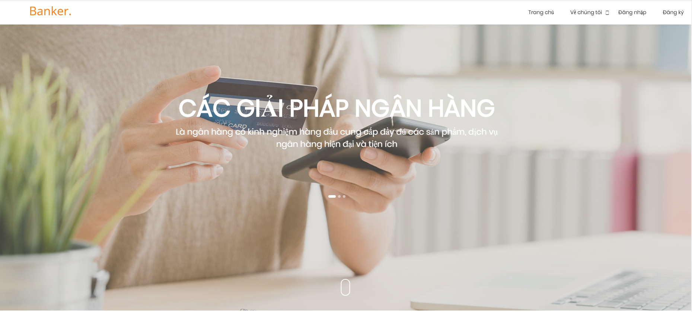

Hình 1: trang chủ khi chưa đăng nhập

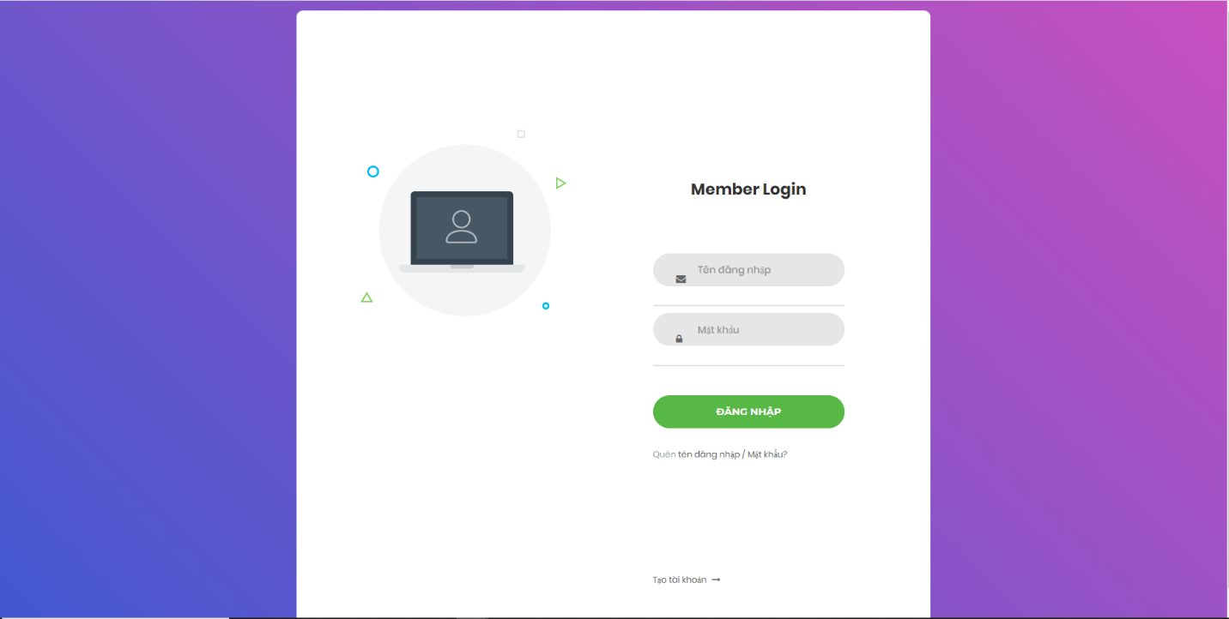

Hình 2: trang đăng nhập

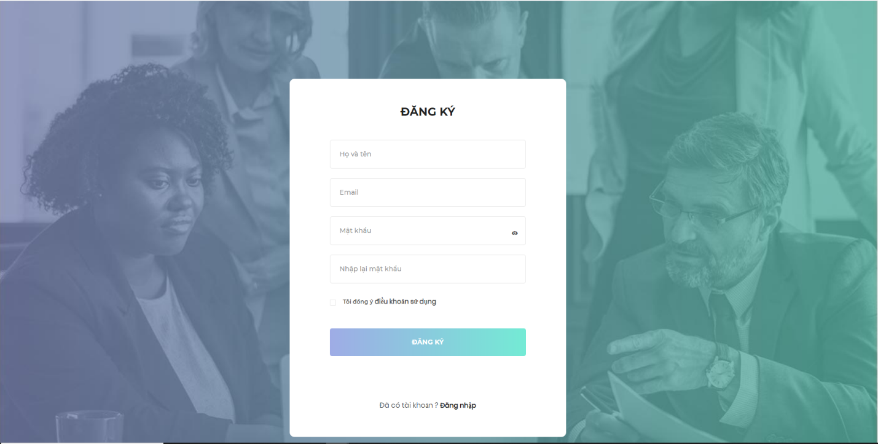

Hình 3: trang đăng ký

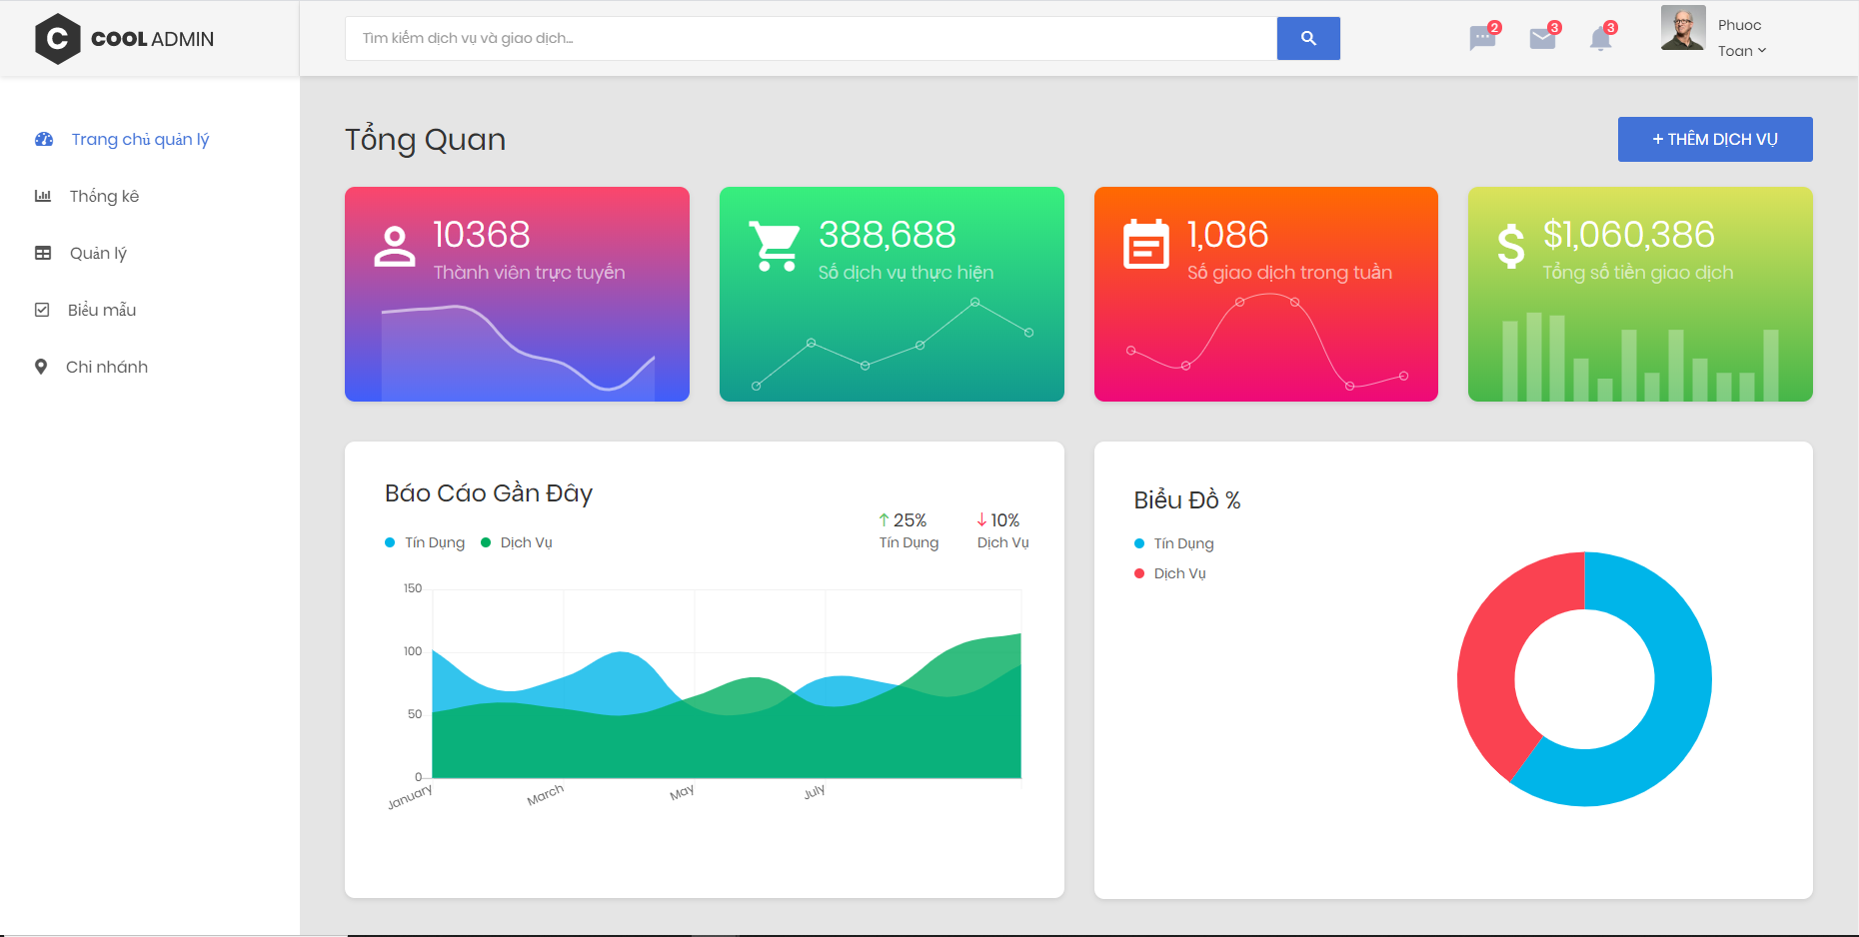

Hình 4: trang admin(sau khi đăng nhập)

1. **Hướng dẫn cài đặt & Hosting:**

Sau khi clone project, sử dụng npm install để cài đặt các nodemodule

Tiếp theo chúng ta sẽ tạo các bảng cho cơ sở dữ liệu: sử dụng lệnh node app.js để chạy trên localhost, chúng ta mở browser và gọi đến link <http://localhost:5000/sync> để tạo các bảng trong cơ sở dữ liệu.

Để generate dữ liệu, ta lần lượt kéo các file dữ liệu : Account,interest,loaidichvu,nganhang, trangthai từ file dataset sang file seed và dùng lệnh sequelize db:seed:all để generate data, sau đó kéo thả trở về file dataset, lặp lại với dichvu và cuối cùng là lichsugiaodich (để tránh đụng độ khóa ngoại).

Vào trang <http://localhost:5000/dangky> để đăng ký tài khoản, vào database để xem số tài khoản dùng làm tên đăng nhập và login tại <http://localhost:5000/dangnhap>.

Hostingweb: tại console gõ heroku login,ấn phím bất kỳ để vào trang đăng nhập login vào tài khoản heroku hoặc ấn q để hủy, sau khi xác nhận bằng việc ấn OK trên browser thì trên console gần lượt thực hiện các lệnh sau: git init, heroku git:remote -a ec2002-05-finalproject17110240, git add . ; git commit -am "message" ; git push heroku master.

Thông tin tài khoản hosting:

Tên đăng nhập: [snowskeleton08@gmail.com](mailto:snowskeleton08@gmail.com)

Mật khẩu: Darkphantom123*

Link dashboard quản lý: <https://dashboard.heroku.com/apps/ec2002-05-finalproject17110240>

1. **Hướng dẫn sử dụng:**

Link hosting: <https://ec2002-05-finalproject17110240.herokuapp.com/>

Tài khoản login vào web:

Tên đăng nhập: 1

Mật khẩu: 123456